乐昌市社会保险基金管理中心处理政府信息公开申请流程图
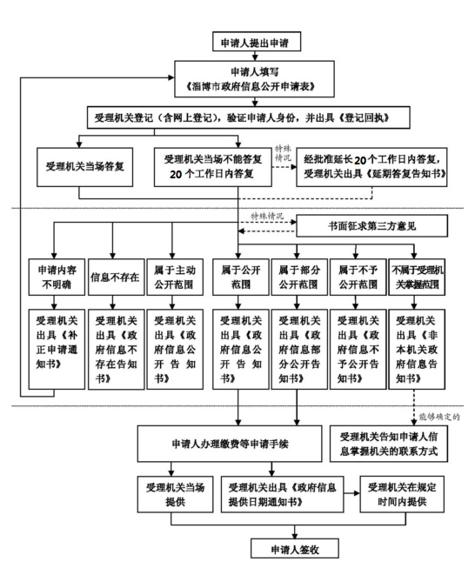
申请人填写《信息公开申请表》

